问题分析
管理员登陆用户名：administrator
管理员登陆密码：shzcj666
操作系统：Windows server
运行环境：Xampp集成环境
开发工具：Dreamweaver 8
需求：
- Account -> index.html 中要显示密码。

代码分析
“考试系统”代码在xampp/htdocs/ExamSystem中。
其中页面在ExamSystem/Tpl/default中，后台文件在ExamSystem/Lib/Action中。
Js、css、image文件等在htdocs/Public中。

联系人
考试系统维护 联系人qq号：546696935 王琨
小夏的 fengyx09@gmail.com qq号：173121509

高优先级问题

1、用户可输入非法字符串。
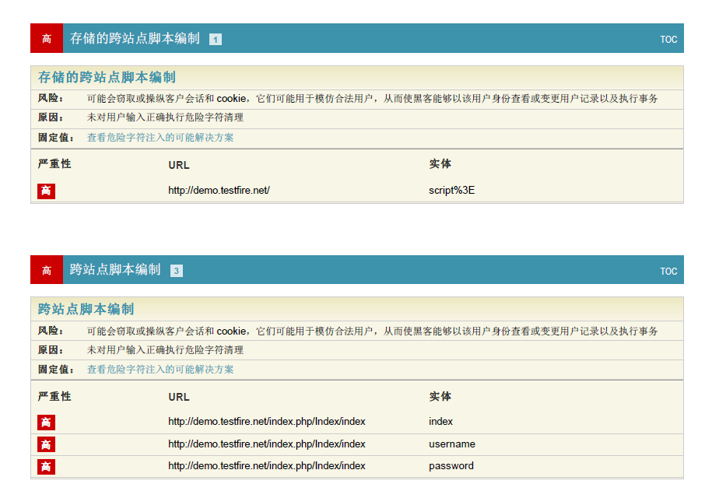

2、密码等用户信息传输到后台时未加密。

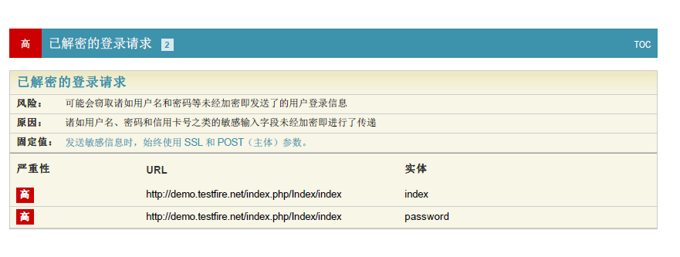
3、密码保存到数据库时未加密。

对应的解决方案：

1、对用户输入的字符串进行过滤（index.html）

2、对用户信息使用https传输（index.html）

- 研究CSDN密码被盗的案例

- Cookie的安全问题？

- 1.服务器每次随机生成公私钥2.只把公钥发给客户端3.客户端用js和公钥加密4.密文到服务器用私钥解密

3、保存到数据库时，对密码

步骤
- 搭建php环境，使能运行考试系统。可参照《上海市成人高中考试系统安装说明》。
- 解决“用户可输入非法字符串”的问题。
- 解决“密码等用户信息传输到后台时未加密。”的问题。使用https传输。
  - 配置xampp，允许进行https传输(SSL)
  - 使用ajax（如getJsonp）或者其他跳转（如window.location.href），使用https
index.html使用https跳转到IndexAction进行用户、密码验证。如果成功则使用http跳转到Main/main

